Paris FRANCE, 28/04/2022

Par la présente,

MM. Badin, Bulliard et Rakotoarison certifient l’exactitude de leurs aptitudes et compétence, ainsi que de leurs points d’amélioration potentiels.

Cette liste a pour objectif de faire fructifier les compétences de chacun des individus et de renforcer la cohésion d’équipe.

I_ LOÏC BADIN

A_ POINTS FORTS

* Programmation
* Développement informatique
* Gestion du temps
* Travail d’équipe
* Transmission d’information
* Patience

B_ POINTS D’AMÉLIORATION

* Comptabilité
* Gestion de projet

C_ SIGNATURE

Je soussigné Mr Loïc BADIN certifie l’exactitude de ces compétences :

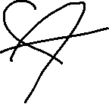

II_PAUL BULLIARD

A_ POINTS FORTS

* Développement informatique
* Gestion de projet
* Travail d’équipe
* Comptabilité
* Enregistrements légaux
* Implication

B_ POINTS D’AMÉLIORATION

* Programmation
* Attention
* Ponctualité

C_ SIGNATURE

Je soussigné Mr Paul BULLIARD certifie l’exactitude de ces compétences :

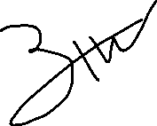

III_ JASON RAKOTOARISON

A_ POINTS FORTS

* Développement informatique
* Travail d’équipe
* Gestion du temps
* Programmation
* Frontend dev

B_ POINTS D’AMÉLIORATION

* Gestion de projet
* Estimation des tâches

C_ SIGNATURE

Je soussigné Mr Jason RAKOTOARISON certifie l’exactitude de ces compétences :

